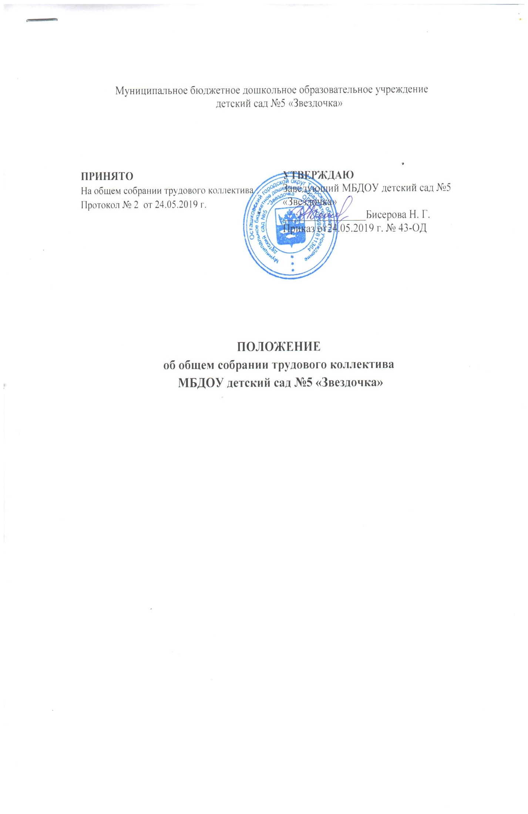
1. Общие положения
1.1 Настоящее Положение об общем собрании работников муниципального бюджетного
дошкольного образовательного учреждения детский сад №5 «Звёздочка» (далее Учреждение) разработано в соответствии с Федеральным Законом «Об образовании в Российской Федерации» от 29.12.2012г. №273-ФЗ, Уставом Учреждения.
1.2. Общее собрание работников является постоянно действующим органом самоуправления, представляющего полномочия всех работников Учреждения.
1.3.В состав общего собрания входят все работники, состоящие в трудовых отношениях с Учреждением.
1.4.Общее собрание работников осуществляет свою деятельность в соответствии с законами и иными нормативными и правовыми актами Российской Федерации, субъекта Российской Федерации, органов местного самоуправления, Уставом, иными локальными нормативными актами Учреждения
1.5.Деятельность членов общего собрания основывается на принципах добровольности участия в его работе, на общественных началах, коллегиальности принятия решения, гласности.
1.6. Решения общего собрания работников, принятые в пределах его полномочий и в соответствии с законодательством, обязательны для исполнения администрацией и всеми работниками.
1.7. Изменения и дополнения в настоящее Положение вносятся общим собранием работников, принимаются на его заседании, утверждаются заведующим Учреждением.
1.8. Срок данного положения не ограничен. Положение действует до принятия нового.

2. Задачи общего собрания работников
Содействие осуществлению управленческих начал, развитию инициативы трудового
коллектива.
Реализация права Учреждения на самостоятельность в решении вопросов,
способствующих оптимальной организации трудовых отношений, образовательного процесса и финансово-хозяйственной деятельности.
Содействие расширению коллегиальных, демократических форм управления и
воплощения в жизнь государственно-общественных принципов.
3. Компетенция общего собрания работников
К компетенции общего собрания работников относится:
разработка и принятие Устава Учреждения, изменения и дополнения, вносимых в него;
заслушивание отчетов заведующего Учреждением о выполнении уставных задач;
разработка и принятие локальных нормативных актов в соответствии с компетенцией, определенной действующим законодательством;
избрание комиссий по охране труда и обеспечению безопасности жизнедеятельности работников и воспитанников в Учреждении;
организации работы в Учреждении по соблюдению законодательства по охране труда, предупреждению травматизма, несчастных случаев среди работников и воспитанников;
заслушивание: актов выполнения соглашений по охране труда, результатов работы комиссий по охране труда, административно общественного контроля;
обсуждение вопросов состояния трудовой дисциплины в Учреждении и мероприятий по ее укреплению, фактов нарушения трудовой дисциплины работниками Учреждения;
заслушивание отчетов заведующего Учреждением об использовании субсидий, субвенций, внебюджетных средств;
ознакомление с результатами проверок деятельности Учреждения государственными и муниципальными органами, органами надзорно-контрольной деятельности, выполнением мероприятий по устранению выявленных недостатков и нарушений в работе;
принятие необходимых мер в рамках действующего законодательства, ограждающих педагогических и других работников, администрацию от необоснованного вмешательства в их профессиональную деятельность, ограничения самостоятельности Учреждения, его самоуправляемости.
выход с предложениями по этим вопросам в общественные организации, государственные и муниципальные органы управления образованием, органы прокуратуры, общественные объединения;
осуществление иной деятельности в пределах своей компетенции, определенной действующим законодательством.
4. Организация деятельности общего собрания работников
В заседании общего собрания работников принимают участие все работники Учреждения. На общее собрание работников могут быть приглашены представители общественных организаций, органов муниципального и государственного управления. Приглашенные лица пользуются правом совещательного голоса, могут вносить предложения и заявления, участвовать в обсуждении вопросов, находящихся в их компетенции.
Для ведения общего собрания работников открытым голосованием избирается его председатель и секретарь сроком на один календарный год.
Председатель общего собрания: — организует деятельность общего собрания;
— информирует членов трудового коллектива о предстоящем заседании;
— организует подготовку и проведение заседания;
— определяет повестку дня;
— контролирует выполнение решений.
Общее собрание работников Учреждения собирается не реже 2 раз в год.
Внеочередной созыв собрания может произойти по требованию заведующего Учреждением или по заявлению не менее половины членов собрания, по данному заведующему в письменной форме.
Общее собрание работников Учреждения считается правомочным, если на нем присутствуют более 50% списочного состава работников Учреждения.
Решения общего собрания работников Учреждения принимаются открытым голосование, большинством голосов.
Решения общего собрания работников (не противоречащее законодательству Российской Федерации и нормативно-правовым актам) обязательно к исполнению всеми членами трудового коллектива.
5. Права общего собрания работников
5.1. Общее собрание работников имеет право:
участвовать в управлении Учреждением в пределах своей компетенции;
принимать необходимые меры, в рамках действующего законодательства, администрацию и работников Учреждения от необоснованного вмешательства в их профессиональную деятельность, ограничении самостоятельности Учреждения, его самоуправляемости;
выходить с предложениями и заявлениями на Учредителя, в органы муниципальной и государственной власти, в общественные организации;
создавать временные или постоянные комиссии по трудовым спорам, определять сроки их полномочий.

5.2. Каждый член общего собрания работников имеет право:
потребовать обсуждения любого вопроса, касающегося деятельности Учреждения, если его предложение поддержит не менее половины членов собрания;
при несогласии с решением общего собрания работников высказать свое мотивированное мнение, которое должно быть занесено в протокол;
принимать участие в обсуждении и принятии решений общего собрания работников;
вносить предложения о рассмотрении отдельных вопросов в рамках компетенции общего собрания работников;
выражать в письменной форме свое особое мнение, которое приобщается к протоколу заседания общего собрания работников;
требовать от администрации Учреждения предоставления всей необходимой для участия в работе общего собрания работников информации по вопросам, относящимся к его компетенции.

- Обязанности и ответственность членов Общего собрания работников
Общее собрание работников несет ответственность за своевременное принятие и выполнение решений, входящих в его компетенцию, за выполнение не в полном объеме или невыполнение закрепленных за ним полномочий.
Члены Общего собрания работников, в случае принятия решений, влекущих
нарушения законодательства Российской Федерации, несут ответственность в соответствии с законодательством Российской Федерации.
Члены Общего собрания работников обязаны присутствовать на его заседаниях.

- Взаимосвязь с другими органами самоуправления
7.1. Общее собрание работников организует взаимодействие с органами самоуправления Учреждением.
7.2.Представители общего собрания работников участвуют в заседаниях органов самоуправления: представляют на ознакомление материалы, готовящиеся к обсуждению и принятию Общим собранием работников;
7.3.Вносят предложения и дополнения по этим вопросам.

- Делопроизводство Общего собрания работников
8.1. Заседания Общего собрания работников оформляются протоколом.
8.2. В протоколах фиксируются:
дата проведения;
количественное присутствие (отсутствие) членов общего собрания работников;
приглашенные (ФИО, должность);
повестка дня;
ход обсуждения вопросов;
предложения, рекомендации и замечания членов общего собрания работников и приглашенных лиц;
вынесенное решение.
8.3. Нумерация протоколов ведется от начала календарного года.
8.4.Протоколы общего собрания работников ведутся в электронном варианте, подписываются его председателем и секретарем, нумеруются постранично, прошнуровываются.
8.5. Протоколы Общего собрания работников хранится в делах Учреждения в соответствии с номенклатурой дел и передаются по акту (при смене руководителя, передаче в архив).

